Evangelio de Lucas
Capítulo 22

1 Estaba cerca la fiesta de los Azimos, llamada Pascua.

2 Los sumos sacerdotes y los escribas buscaban la manera de eliminar a Jesús, porque tenían miedo del pueblo.

3 Entonces Satanás entró en Judas, llamado Iscariote, que era uno de los Doce.

4 Este fue a tratar con los sumos sacerdotes y los jefes de la guardia sobre el modo de entregárselo.

5 Ellos se alegraron y convinieron en darle dinero.

6 Judas aceptó y buscaba una ocasión propicia para entregarlo sin que se enterara el pueblo.

7 Llegó el día de los Azimos, en el que se debía inmolar la víctima pascual.

8 Jesús envió a Pedro y a Juan, diciéndoles: «Id a prepararnos lo necesario para la comida pascual».

9 Ellos le preguntaron: «¿Dónde quieres que la preparemos?».

10 Jesús les respondió: «Al entrar en la ciudad encontraréis a un hombre que lleva un cántaro de agua. Seguidlo hasta la casa donde entre,

11 y decid a su dueño: El Maestro manda preguntarte: "¿Dónde está la sala en que podré comer la Pascua con mis discípulos?"
- - - - - - - - -
Siempre será un misterio el por qué Judas se prestó a vender por dinero a su Maestro. ¿Por simple avaricia? ¿Porque no era el caudillo liberador que él supuso al juntarse al grupo?
Desde luego hay que eliminar el fatalismo: es decir, que estaba predestinado por Dios al mal y estaba escrito en los profetas que debía ser traidor. ¿Que no fue libre en aquella traición? Esto es inadmisible
Se mantiene el misterio y seguirá siempre asi.

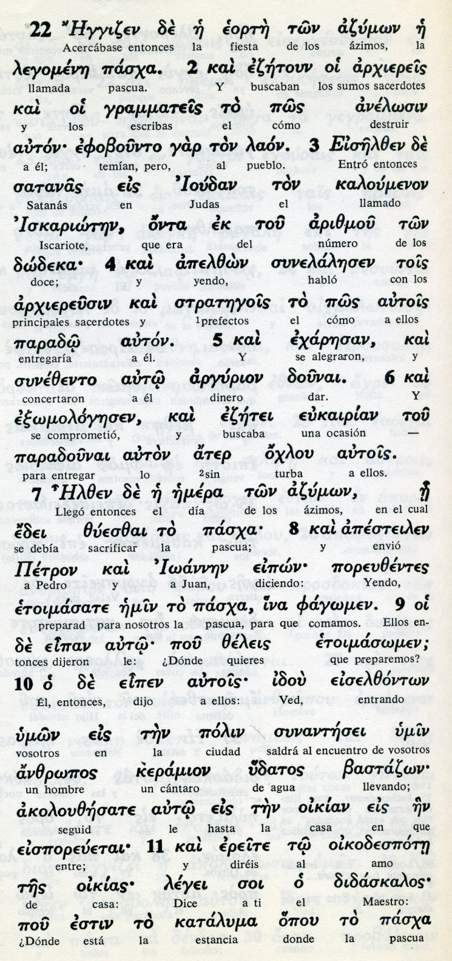

Conceptos básicos

eorte: fiesta
estrategois: prefectos, importantes
argirion: dinero, rioqueza
ejaresan: se alegraron
eukairian: ocasión
azimon: azimos, sin levadura
polin: ciudad
katalima: sala, lugar

12 El os mostrará en el piso alto una sala grande, arreglada. Preparad allí lo necesario».

13 Los discípulos partieron, encontraron todo como les había dicho y prepararon la Pascua.

14 Llegada la hora, se sentó a la mesa con los Apóstoles y les dijo:

15 «He deseado ardientemente comer esta Pascua con vosotros antes de mi Pasión,

16 porque os aseguro que ya no la comeré más hasta que llegue a su pleno cumplimiento en el Reino de Dios».

17 Y tomando una copa, dio gracias y dijo: «Tomad y repartid entre vosotros.

18 Porque os aseguro que desde ahora no beberé más del fruto de la vid hasta que venga el Reino de Dios».

19 Luego tomó el pan, dio gracias, lo partió y lo dio a sus discípulos, diciendo: «Esto es mi Cuerpo, que se entrega por vosotros. Haced esto en memoria mía».

20 Después de la cena hizo lo mismo con la copa, diciendo: «Esta copa es la Nueva Alianza sellada con mi Sangre, que será derramada por vosotros.
- - - - - - - - - - - - -

Lucas evita más comentarios sobre la última Cena y se centra sólo en la Eucaristía y en la denuncia del traidor. Con toda seguridad es lo que más quedó grabado en los primeros cristianos que comentaron luego los que en la Cena estuvieron.
Jesús hace un gesto importante (la segunda vez que se la cita, no la primera de entrada) con la copa y con el pan: les dice esto es mi cuerpo y ésta es la copa de mi sangre. Y les advierte que lo hagan ellos en su vida y que lo hagan en memoria de él.
No olvidemos que Lucas fue seguidor de S. Pablo y supo bien lo que S. Pablo trasmitió de lo que los apostoles debían hacer (1 Cor 11. 23-27). Aunque su relato es breve, su claridad es grande y condicionante para los cristianos.

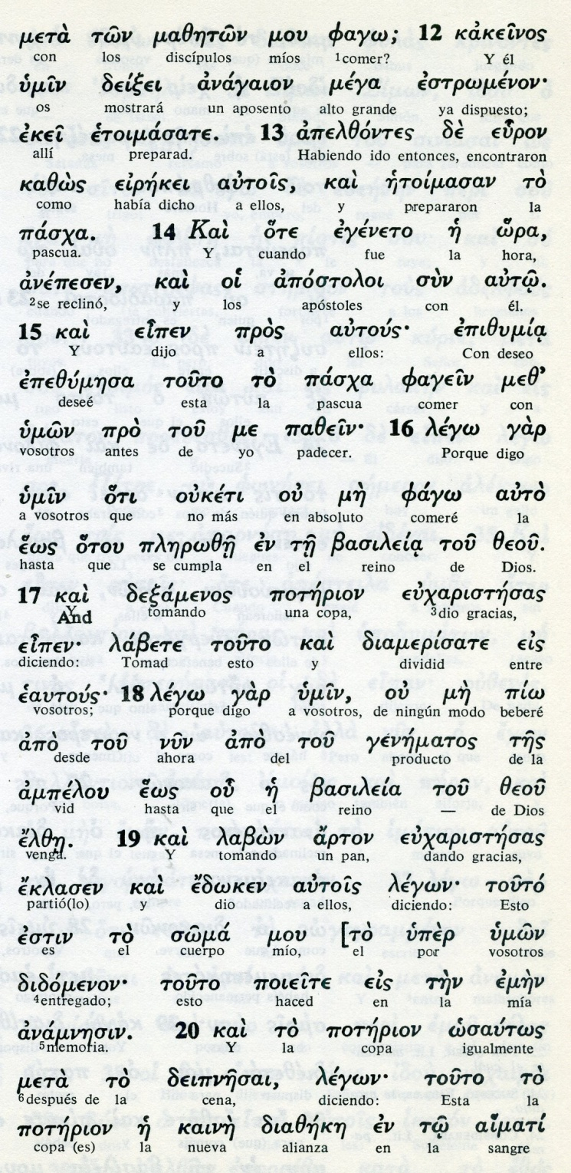

Conceptos básicos

anagaion: sala, aposento
epizumia: con deseo
pasja: pascua
fagein: comer
pazein: padecer
arton: pan
poterion: copa, cáliz
poiete: haced
deinesai: cena

21 Y he aquí que la mano del traidor está sobre la mesa, junto a mí.

22 Porque el Hijo del hombre se va por el camino que le ha sido señalado, pero ¡ay de aquel que lo va a entregar!».

23 Entonces comenzaron a preguntarse unos a otros quién de ellos sería el que iba a hacer eso.

24 Y surgió una discusión sobre quién debía ser considerado como el más importante.

25 Jesús les dijo: «Los reyes de las naciones dominan sobre ellas, y los que ejercen el poder sobre el pueblo se hacen llamar bienhechores.

26 Pero entre vosotros no debe ser así. Al contrario, el que es más grande, que se comporte como el menor, y el que dirige, (se debe comportar) como el que sirve.

27 Porque, ¿quién es más grande, el que está a la mesa o el que sirve? ¿No es acaso el que está a la mesa? Y sin embargo, yo estoy entre vosotros como el que sirve.

28 Vosotros sois los que habéis permanecido siempre conmigo en medio de mis pruebas.

29 Por eso yo preparo para vosotros un reino como mi Padre lo preparó para mí.

30 Para que comáis y bebáis en la mesa mía en el Reino mío y os sentéis sobre tronos para juzgar a las doce tribus de Israel.
- - - - - - - - - - - -

No menos claro quedó la denuncia del traidor Judas y la clara advertencia de que el Maestro tenía de quién era el que le iba a entregar.
Sin embargo es interesante ver cómo los discípulos se preguntan unos a otros y antes de saber cómo era posible entregarle.
Y también cómo vuelven a una de sus habituales disputas sobre quién era más importante, aludiendo al puesto en el Reino que pensaban ellos iba a establecer un dia el Maestro.

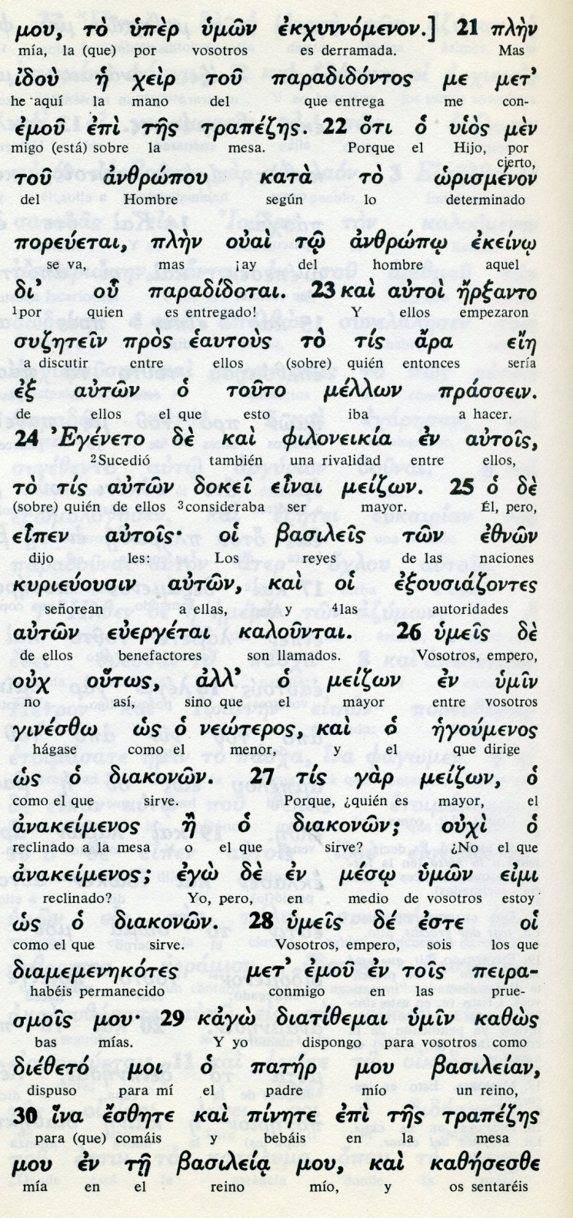

Conceptos básicos

trapedses: mesa
filoneikiea: rivalidad, discrepancia
meidson; mayor, más importante
neoteors: el menor
diaknon: servidor
peirasmois: pruebas, dificiultades
eszete: comais
pinete: beais
kazesesze: os senteís

31 Simón, Simón, mira que Satanás ha pedido poder para zarandearos como el trigo,

32 pero yo he rogado por ti, para que no te falte la fe. Y tú, después que hayas vuelto, confirma a tus hermanos».

33 «Señor, le dijo Pedro, yo estoy dispuesto a ir contigo a la cárcel y a la muerte».

34 Pero Jesús replicó: «Yo te aseguro, Pedro, que hoy, antes que cante el gallo, habrás negado tres veces que me conoces».

35 Después les dijo: «Cuando os envié sin bolsa, ni alforja, ni sandalias, ¿os faltó alguna cosa?».

36 «Nada», respondieron. El agregó: «Pero ahora el que tenga una bolsa, que la lleve; el que tenga una alforja, que la lleve también; y el que no tenga espada, que venda su manto para comprar una.

37 Porque os aseguro que debe cumplirse en mí esta palabra de la Escritura: Fue contado entre los malhechores. Ya llega a su fin todo lo que se refiere a mí.

38 «Señor, le dijeron, aquí hay dos espadas». El les respondió: «Basta».
- - - - - - - - - - - - -

La advertencia hecha a Pedro sobre la triple negacion que iba a hacer, en Lucas cobra una importania especial.

Se lo dice explicatamente y sabe el Maestro lo que en ese campo va dar el bueno de Pedro. Jesús espera que Pedro, futuro gobernante de la Iglesia, aprenda en sus debilidades a ser buen pastor que apaciente las ovejas del Reino de Jesús que será la Iglesia.

Queda registrada la actitud amorosa de Pedro, pero tambien la debilidad que un dia compensará el Espiritu Santo.

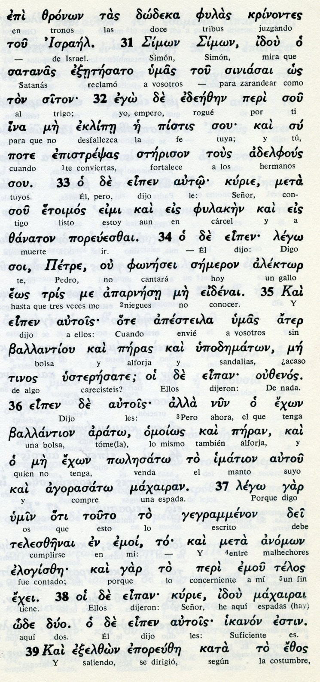

Conceptos básicos

zronon: tronos
filas: tribus, grupos
siniasai: zarandear
siton: trigo
aklipei: se debilite
alektor: gallo
majairai. espadad
okanon: basta, es suficiente

39 En seguida Jesús salió y fue, como de costumbre, al monte de los Olivos; y le siguieron también sus discípulos.

40 Cuando llegaron, les dijo: «Orad, para no caer en la tentación».
41 Después se alejó de ellos, más o menos a la distancia de un tiro de piedra, y puesto de rodillas, oraba:

42 «Padre, si quieres, aleja de mí este cáliz. Pero que no se haga mi voluntad, sino la tuya».

43 Entonces se le apareció un ángel del cielo que lo reconfortaba.
44 En medio de la agonía, él oraba más intensamente, y su sudor era como gotas de sangre que corrían hasta el suelo.

45 Después de orar se levantó, fue hacia donde estaban sus discípulos y los encontró adormecidos por la tristeza.

46 Jesús les dijo: «¿Por qué estáis durmiendo? Levantaos y orad para no caer en la tentación».

47 Todavía estaba hablando, cuando llegó una multitud encabezada por el que se llamaba Judas, uno de los Doce. Este se acercó a Jesús para besarlo.

48 Jesús le dijo: «Judas, ¿con un beso entregas al Hijo del hombre?».

49 Los que estaban con Jesús, viendo lo que iba a suceder, le preguntaron: «Señor, ¿usamos la espada?»
- - - - - - - - - - -

El texto de Lucas es el único que alude a que un ángel vino a consolar y fortaecer a Jesús en su penosa plegaria del huerto.
No se debe olvidar que ángel significa mensajero. Y como espiritu puro se halla fuera de tiempo y del espacio. Esa referecia es por lo tanto misteriosa y puede interpretarse de diversas formas.
Lo que es más real es el sueño de los apóstoles, interpretado como debilidad en un momento que era precisa la fortaleza. Es alta la probabilidad de que Jesús con los apóstoles solían pernoctar en un lugar por ellos conocido y prestado del huerto.

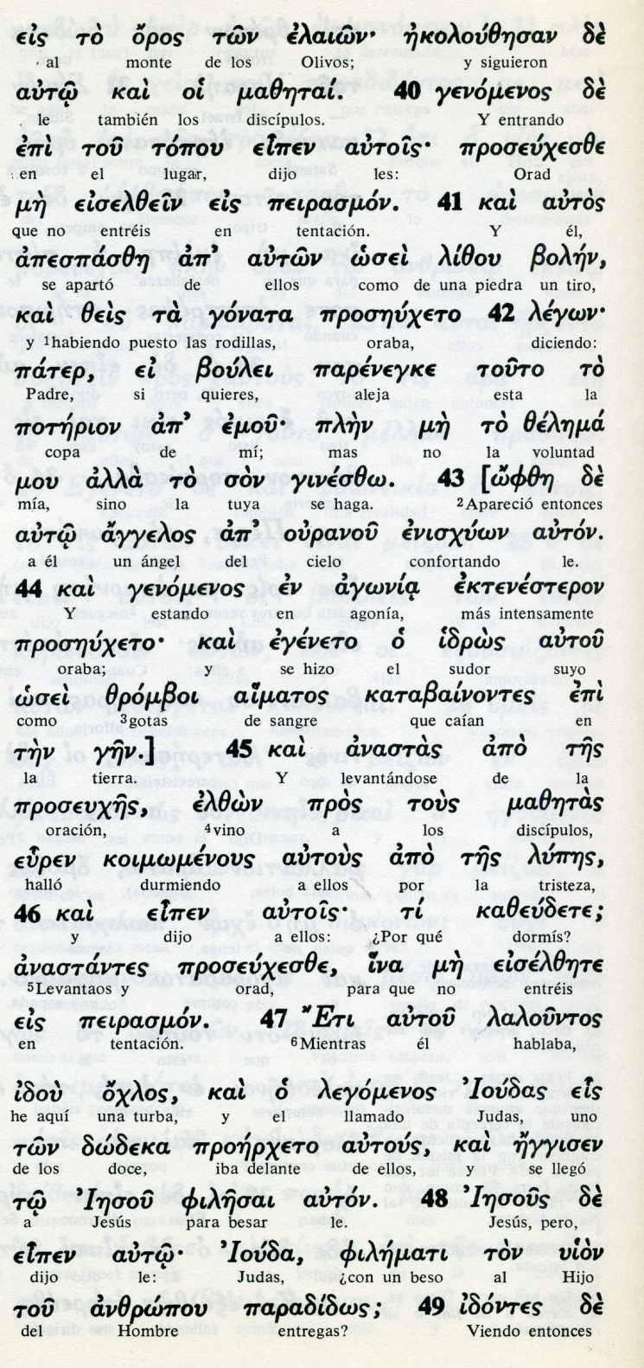

Conceptos básicos

topou: lugar
peirasmon: tentación
agonia: agonía
proseujes: oracion
idreos: sudor
aimatos: sangre
lupes: tristeza
ojlos: turba
filesai: besar

50 Y uno de ellos hirió con su espada al servidor del Sumo Sacerdote, cortándole la oreja derecha.

51 Pero Jesús dijo: «Dejadlo, ya está así». Y tocándole la oreja, lo curó.

52 Después dijo a los que habían a detenerle, principales sacerdotes y soldados del templo y de los ancianos: ¿Soy acaso un ladrón para que vengáis con espadas y palos?

53 Todos los días estaba con vosotros en el Templo y no pusisteis vuestra manos sobre mí. Pero esta es la vuestra hora y el poder de las tinieblas».

54 Después de arrestarlo, lo condujeron a la casa del Sumo Sacerdote. Pedro lo seguía de lejos.

55 Encendieron fuego en medio del patio, y se sentaron alrededor de él y Pedro se sentó entre ellos.

56 Una sirvienta que lo vio junto al fuego, lo miró fijamente y dijo: «Este también estaba con él».

57 Pedro lo negó diciendo: «Mujer, no lo conozco».
- - - - - - - - - - - - - - - -

Lo de las espadas es un poco especial: que los apóstoles tuvieran armas mientras caminaban con Jesús resulta algo llamativo. En la Cena le dijeron "fuera de tono" que tenían dos espadas (Lc 22.38)

Pero pensemos que eran los días de la Pascua. Que Jerusalén estaba llena de grupos (miles y miles) de peregrinos de todos los lugares. Y que cuando venían por los caminos no faltaban ladrones y asaltadores. Por eso era frecuente el caminar en grupos y con recursos defensivos si el caso llegaba.

Es fácil entender que Jesús hablaba en una clave que no todos sus seguidores entendían.
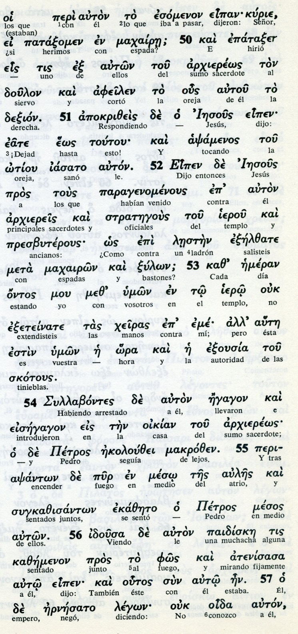
Conceptos básicos

majaire: espada
lesten: ladrón
eulon: palos
iero: templo, lugar sagrado
oikian: casa
arjiereos: sacerdote
fos: fuego
paidiske: muchacha, servidora
ouk oida: no noconozco

58 Poco después, otro lo vio y dijo: «Tú también eres uno de aquellos». Pero Pedro respondió: «No, hombre, no lo soy».

59 Alrededor de una hora más tarde, otro insistió, diciendo: «No hay duda de que este hombre estaba con él; además, él también es galileo».

60 «Hombre, dijo Pedro, no sé lo que dices». En ese momento, cuando todavía estaba hablando, cantó el gallo.

61 El Señor, dándose vuelta, miró a Pedro. Este recordó las palabras que el Señor le había dicho: «Hoy, antes que cante el gallo, me habrás negado tres veces».

62 Y saliendo afuera, lloró amargamente.

63 Los hombres que custodiaban a Jesús lo ultrajaban y lo golpeaban;

64 y tapándole el rostro, le decían: «Profetiza, ¿quién te golpeó?».

65 Y proferían contra él toda clase de insultos.

66 Cuando amaneció, se reunió el Consejo de los ancianos del pueblo, junto con los sumos sacerdotes y los escribas. Llevaron a Jesús ante el sanedrín.
- - - - - - - - - -

Las negaciones de Pedro no fueron rechazos del Maestro, al que Pedro amaba de verdad, sino mecanismos de defensa ante los adversarios en medio de los cuales se había metido.

La predicción de estas negaciones la había hecho el Maestro para que luego Pedro supiera cómo había de comportarse y que entendiera que la fortaleza no estaba en sus palabras, sino en la gracia divina que un día el Espiritu Santo le daria.

Cuando los evangelistas recogen el hecho es precisamente porque quieren dar más claridad a esas negaciones.

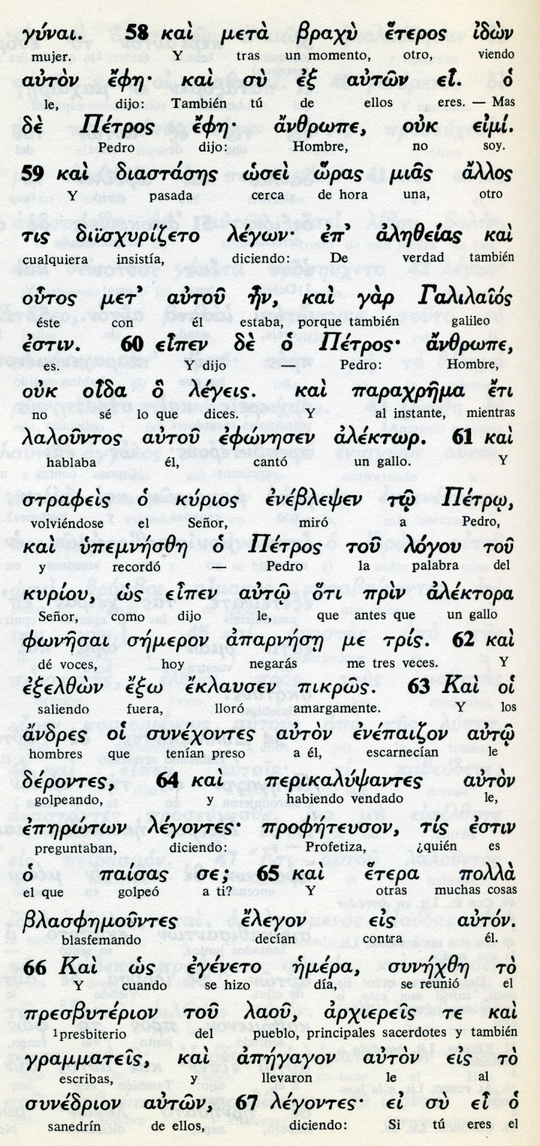

Conceptos básicos

alektor: gallo
fonesai: cantar
anarnesei: negar
eklausen: lloró

gramateis: escribas
paisas : golpear, abofetear
emera: de dia
sunedrion: sanedrín

67 y le dijeron: «Dinos si eres el Mesías». El les dijo: «Si yo os respondo, vosotros no me creeréis,

68 y si os pregunto, no me responderéis.

69 Pero en adelante, el Hijo del hombre se sentará a la derecha de Dios todopoderoso».

70 Todos preguntaron: «¿Entonces tú eres el Hijo de Dios?». Jesús respondió: «Vosotros lo decís, yo lo soy».

71 Ellos dijeron: «¿Acaso necesitamos otro testimonio? Nosotros mismos lo hemos oído de su propia boca.

Exégesis
Llegó la despedida

1. Conspiracin y traiciónó

Lucas comienza esta parte, que resultará dolorosa y llena de sorpresas, por la acción de Judas de vender a Jesús, al tiempo que los sacerdotes del templo preparaban la detención y la muerte de Jesús
No se atrevían a hacerlo en el templo, donde Jesús pasaba esos días, porque la gente le veneraba por sus enseñanzas y por sus milagros.
Le vino muy bien lo que Judas les propuso y le pagaron adecuadamente.

2 Ultima Cena

La Cena pascual podía celebrarse el jueves o el viernes, teniendo en cuenta que aquel sábado caía la pascua en el mismo plenilunio que seguía al equinocio de primavera. (¿Era un 7 de Aril?)
Es posible que el cordero pascual que comieron esa mañana del Jueves había sido ofrecido en el templo, acaso por Jesús mismo o acaso por los apóstoles encargados que fueron Pedro y Juan.
A la hora precisada, al caer de la tarde, se sentaron a la mesa
Jesús, según el relato de Lucas, inició por el gesto del pan y del vino. O acaso trambién el pan y el vino lo dio a comer y beber a todos al tiempo que comian la parte de cordero que cada uno tomaba.
El relato del resto en Lucas es muy breve. De nuevo tuvo que intermediar en su disputa de quién era el más importante, reclamando su ejemplo de servicio para que ellos lo imitaran.
Luego predijo el abandono en que le iban a dejar, comenzando por un aviso especial para Pedro."Mira Pedro que satanás ha pedido cribaros comoel trigo. He rogado por ti. Cuando te arrepientas confirma a tus hermanos".Tambien le avisó de su negacion de tres veces esa misma noche.
Para teminar les dio unos consejos de fortaleza. Les habló de la espada como signo de lucha y ellos lo entendieron como norma para defenderse.
Jesús dijo "basta" y salieron

3. Agonía en Getsemani

En el Huerto de los Olivos Jesús se apartó recomendando que velaran y oraran. El lo hizo como a un tiro de piedra: "Padre, si es posible, aparta de mi el caliz. Pero no se haga mi voluntad sino la tuya."
Es Lucas el que habla del ángel que se le apareció para consolarle y darle fortaleza.
Tuvo que sufrir viendo a sus apóstoles dormidos a pesar de todo.

4 Prendimiento de Jesús

Pronto llegaron los criados y soldados al frente de los cuales vino Judas. ¿Judas, con un beso entregas al hijo del hombre?
Se relata el golpe de espada al criado del Sumo sacerdote. Y cómo le curó Jesús.
Pronto le ataron y, mientras ellos comenzaban a llevarlo, los apóstoles huyeron y se escondieron en las proximidades .
Pedro únicamente, y Juan, aunque no lo dice el texto de Lucas, siguieron de lejos

5 Negación de Pedro

Juan parece que era conocido en la casa a donde llegaron y facilitó la entrada a Pedro. Como había predicho Jesús, una criada y un criado le dijeron que era de "ellos". Pedro lo negó.
Una hora depués otro lo dijo más fuerte y Pedro juró y perjuró que no le conocía.
En ese momento cantó el gallo y a Jesús le sacaron a otra sala, teniendo ocasión de echar una mirada a Pedro.
Pedro se acordó de la palabra de Jesús y salió llorando afuera.

6. Ultrajado y codnenado

Esperando la primera luz le estuvieron ultrajando y escupiendo al prisionero. Luego le llevaron al Sanedrín y de una manera muy rápida simularon un juicio
Si eres el Mesias dínoslo.
Jesús respondió: Si os lo digo no me vais a creer, y si os pregunto no me vais a responder. Pero veréis al hijo del hombre sentado a la derecha del Padre
Todos dijeron: Reo es de muerte.

